MỤC LỤC
I. MỞ ĐẦU........…………………………………………………........ 3
1. Tính cấp thiết...........................…………………………………...... 3
2. Mục tiêu.................................................………………………….... 4
3. Đối tượng và phương pháp thực hiện................................................ 4
II. Nội dung....……………………………………………………........ 4
- Cơ sở lí luận...................................................................................... 4
- Thực trạng......................................................................................... 5
- Các biện pháp thực hiện................................................................... 6
- Thực nghiệm sư phạm..................................................................... 21
III. KẾT LUẬN VÀ KIẾN NGHỊ………………………………….... 22
IV. TÀI LIỆU THAM KHẢO……………………………………...... 22

DANH MỤC CÁC TỪ VIẾT TẮT
1. Giáo viên (GV)
2. Học sinh (HS)
3. Vitamin (VTM)
4. Trung học cơ sở (THCS)

I. MỞ ĐẦU
1. Tính cấp thiết
Trong những năm học vừa qua, đại dịch COVID-19 đã làm cho tất cả các trường học đều bị ảnh hưởng: trường học đóng cửa, dạy học online, cắt giảm nhân sự, giảm thu nhập, bị COVID, … đã tác động mạnh mẽ và ảnh hưởng nghiêm trọng đến sức khỏe thể chất và sức khỏe tâm thần của học sinh, giáo viên và nhà quản lý các cấp.
"Sức khỏe tâm thần" là một thuật ngữ được đề cập nhiều những năm gần đây, đặc biệt trong bối cảnh các vấn nạn tâm lý học đường nghiêm trọng và đại dịch COVID-19.
Từ "tâm thần" trong giao tiếp thường ngày được dùng để chỉ một chứng rối loạn tâm lý hay một loại bệnh. Trong trường học, khi nói đến "sức khỏe tâm thần", không ít người nghĩ đến những trường hợp học sinh có vấn đề rối loạn tâm lý, tự kỷ, tăng động... mà không nhận ra rằng đó là vấn đề ở cả trẻ em và người trưởng thành. Không chỉ học sinh, mà cả giáo viên, nhân viên trong nhà trường đều cần quan tâm và chăm sóc "sức khỏe tâm thần".
Dấu hiệu nhận diện của tình trạng tổn thương sức khỏe tâm thần đối với học sinh và giáo viên, nhìn từ triệu chứng và hành vi có thể quan sát được. Đôi khi chúng ta không chấp nhận hoặc phán xét các hành vi bất thường, trạng thái cô đơn, những đau khổ vật vã hoặc cố tình vi phạm nội quy, chuẩn mực xã hội… nhưng không hề biết rằng, đó chính là các biểu hiện của sự tổn thương sức khỏe tâm thần của học sinh. Đôi khi phương thức giáo dục, nội dung giáo dục cũng có thể là một nguyên nhân dẫn tới sự phát triển lệch lạc về tâm lý, vô tình gây ra những áp lực không cần thiết. Cũng có khi thói quen quá tập trung, coi trọng kiến thức, chạy đua với thành tích, khiến cho chúng ta quên mất mục tiêu thể chất, tinh thần, và không còn thời gian cho xây dựng các thói quen tốt, cho sự thấu hiểu tâm lý con người. Cũng chính vì cách hiểu chưa đúng về thuật ngữ này, khiến cho việc chẩn đoán và điều trị những vấn đề của sức khỏe tâm thần gặp khó khăn, làm trầm trọng thêm các vấn đề về sức khỏe tâm thần học đường.
2. Mục tiêu
- Giúp học sinh giảm áp lực học tập, áp lực gia đình, các vấn đề tác động của xã hội.
- Giúp học sinh thích ứng với thực tiễn cuộc sống cũng như sự phát triển của xã hội.
- Khơi gợi hứng thú cho học sinh tham gia học tập cũng như các hoạt động khác trong nhà trường.
- Giúp học sinh tự tin khi giao tiếp, tự bày tỏ mong muốn của mình trước tập thể, trong gia đình, sống hòa đồng không khép mình.
3. Đối tượng và phương pháp thực hiện
Học sinh khối 8 ở Trường THCS Quán Toan năm học 2022 – 2023.
II. NỘI DUNG
1. Cơ sở lí luận
Mục tiêu cơ bản của giáo dục nói chung, của nhà trường nói riêng là đào tạo và xây dựng thế hệ học sinh trở thành những con người mới phát triển toàn diện, có đầy đủ phẩm chất đạo đức, năng lực, trí tuệ để đáp ứng với yêu cầu thực tế hiện nay. Để thực hiện được mục tiêu đó và tránh tạo áp lực học tập lên học sinh, bản thân người giáo viên không chỉ áp dụng các phương pháp dạy học để bồi dưỡng học sinh năng lực tư duy sáng tạo, năng lực giải quyết vấn đề, rèn luyện thành nền nếp tư duy sáng tạo của người học mà chúng ta cần dành thời gian để tìm hiểu “sức khỏe tâm thần” cho học sinh. Có như vậy học sinh mới có thể phát triển toàn diện trong môi trường giáo dục để học sinh có cảm giác “an toàn, thân thiện” khi bước chân đến trường.
2. Thực trạng
a) Thuận lợi
- Trường THCS Quán Toan là một trong các trường có cơ sở vật chất tương đối đầy đủ, có đầy đủ các phòng, ban, lớp học được trang bị các thiết bị dạy học hiện đại như: Ti-vi, máy vi tính, máy soi…
- Đội ngũ cán bộ, giáo viên có nhiều năm kinh nghiệm, ban lãnh đạo luôn quan tâm và vào cuộc kịp thời để giải quyết một số tình huống xảy ra.
- Bản thân là giáo viên trẻ luôn có ý thức tự học, tự bồi dưỡng nâng cao trình độ chuyên môn.
- Học sinh trong trường đa số các em có ý thức thực hiện nền nếp tốt, có ý thức phấn đấu vươn lên trong học tập.
- Phụ huynh quan tâm, đồng hành cùng với nhà trường trong các hoạt động, chia sẻ kịp thời các vấn đề xảy ra trong gia đình.
b) Khó khăn
- Giáo viên bộ môn dạy nhiều lớp, số học sinh đông nên không có nhiều thời gian tiếp xúc với học sinh để tìm hiểu tâm tư, nguyện vọng của học sinh.
- Đội ngũ tư vấn kiêm nhiệm chưa được đào tạo bài bản về chuyên môn, về kiến thức và kinh nghiệm giải quyết tình huống còn hạn chế.
- Chưa có tài liệu bài bản để hỗ trợ, chưa có chuyên gia hỗ trợ trong trường hợp có ca bệnh nặng.
- Học sinh nghỉ học dài do đại dịch COVID nên nhiều em khi quay trở lại trường học thường thu mình lại, ngại tiếp xúc, giao tiếp với thầy cô, bạn bè.
- Học sinh có nhiều nhu cầu cần tư vấn nhưng áp lực về thời gian học tập hoặc chưa mạnh dạn chia sẻ với giáo viên bộ môn.
- Nhiều phụ huynh chỉ chú trọng đến thành tích, đến điểm số của con mà chưa từng chú trọng đến tâm sinh lí của con.
Qua một thời gian giảng dạy, tôi nhận thấy một số học sinh trong giờ học chưa tập trung chú ý nghe giảng, ghi chép bài, và đặc biệt các em thường xuyên có hiện tượng nằm ra bàn. Các em ngại giao tiếp, ngại phát biểu, có ánh mắt “trốn tránh” khi được giáo viên hỏi. Sự thay đổi đó làm cho “sức khỏe tâm thần” của các em bị ảnh hưởng nghiêm trọng. Nếu chúng ta không phát hiện sớm các yếu tố gây rối loạn sức khỏe tâm thần trong trường học sẽ dẫn đến những nguy cơ khó lường. Thấy được tính nghiêm trọng đó, bản thân tôi là giáo viên bộ môn Sinh học, tôi đã vận dụng những kiến thức học được để góp phần hỗ trợ phòng ngừa, can thiệp, bảo vệ, chăm sóc và nâng cao sức khỏe của học sinh.
3. Các biện pháp thực hiện
Biện pháp 1: Khảo sát đối tượng thông qua giáo viên chủ nhiệm, qua học sinh trong lớp. Tiến hành phân loại đối tượng học sinh.
Biện pháp 2: Kết hợp với giáo viên chủ nhiệm xây dựng đội ngũ nhóm trưởng giỏi quản lý, tổ chức, kiểm tra, sắp xếp vị trí ngồi phù hợp trong lớp.
Biện pháp 3: Theo dõi, thống kê tình trạng học tập, sức khỏe học sinh.
Qua theo dõi đầu năm, tôi nhận thấy học sinh có rất nhiều biểu hiện khác nhau, tôi đã thống kê kết quả như sau:
Lớp | Sĩ số | Hăng hái phát biểu |  | Hạn chế phát biểu |  | Làm việc riêng |  | Ngủ trong giờ
Lớp |  | SL | % | SL | % | SL | % | SL | %
8A1 | 48 | 15 | 31.25 | 20 | 41.67 | 6 | 12.5 | 7 | 14.58
8A2 | 47 | 15 | 31.91 | 15 | 31.91 | 7 | 14.91 | 10 | 21.27
8A3 | 50 | 22 | 44 | 20 | 40 | 5 | 10 | 3 | 6
8A4 | 50 | 18 | 36 | 15 | 30 | 10 | 20 | 7 | 14
8A5 | 48 | 17 | 35.42 | 17 | 35.42 | 7 | 14.58 | 7 | 14.58
Biện pháp 4: Kiểm tra sức khỏe tâm thần của học sinh thông qua một số trò chơi hoặc hoạt động tập thể.
Biện pháp 5. Lựa chọn một số câu hỏi phù hợp trong đời sống thay thế các câu hỏi liên quan đến kiến thức để khơi dậy tính tự giác, tự tin cho học sinh trong một số giờ học.
Ví dụ trong chủ đề "Da"- Sinh học 8
Trước khi tìm hiểu chủ đề “Da”, giáo viên làm phiếu khảo sát để tìm hiểu tâm tư, nguyện vọng của học sinh:
Bệnh ngoài da mà em mắc phải
Em mặc cảm với các bạn về vấn đề gì liên quan đến da? (VD: hôi nách, hôi chân, mụn trứng cá...)
Kể tên những loại mĩ phẩm mà em đang dùng
Em muốn cô tư vấn riêng về vấn đề gì?
Qua phiếu khảo sát, giáo viên nắm rõ hơn tình hình của học sinh để có phương pháp dạy học phù hợp giúp các em tự tin hơn khi nói về cơ thể mình.
Chương VIII: Da
TIẾT 43,44: CHỦ ĐỀ: DA

I. MỤC TIÊU
1. Kiến thức, kĩ năng
a. Kiến thức
- Mô tả được cấu tạo của da.
- Thấy rõ được mối quan hệ giữa cấu tạo và chức năng của da.
- Trình bày được cơ sở khoa học của các biện pháp, bảo vệ da, rèn luyện da
- Có ý thức vệ sinh, phòng tránh các bệnh về da.
b. Kĩ năng
- Vận dụng kiến thức mô tả cấu tạo da, tự nhận thức không nên lạm dụng kem, phấn, nhổ lông mày, dùng bút chì kẻ lông mày.
2. Định hướng phát triển phẩm chất và năng lực học sinh
a. Các phẩm chất
-Tự trọng, tự lập, tự tin, có trách nhiệm, chấp hành kỷ luật.
b. Các năng lực chung
- NL tự học: HS nghiên cứu tài liệu, tìm hiểu thực tế thông qua các nguồn thông tin như: sách giáo khoa, báo, mạng, bạn bè…
- NL giải quyết vấn đề: cách phòng tránh bệnh ngoài da đối với học sinh THCS. Từ đó ý thức bảo vệ sức khỏe bản thân và những người xung quanh.
- NL tư duy sáng tạo: qua cách trình bày của học sinh, nhóm học sinh … đối với từng nhiệm vụ được giao .
- NL giao tiếp: giao tiếp với bạn bè, với người xung quanh… Lắng nghe và diễn đạt ý tưởng của mình một cách thuyết phục trong việc tuyên truyền phòng tránh bảo vệ mắt.
- NL hợp tác: phân chia nhiệm vụ cụ thể cho từng thành viên trong nhóm và giữa các nhóm trong lớp, chia sẽ thông tin thu thập được.
- NL sử dụng CNTT và truyền thông (ICT): mạng internet, sách báo, truyền hình để tìm tài liệu ,thu thập số liệu, kiến thức…
- NL sử dụng ngôn ngữ: sử dụng ngôn ngữ trong trình bày, thuyết trình về khái niệm, các nguyên nhân, hâu quả, biện pháp…., trong điều tra và tuyên truyền
- NL tính toán: điều tra, thống kê xử lí số liệu về tỉ lệ người mắc bệnh ngoài da/ không mắc bệnh ngoài da
- NL tự quản lí : biết quản lí hành vi của bản thân
c. Các năng lực chuyên biệt
- Quan sát: cấu tạo của da, người bị bệnh ngoài da và không bị bệnh, các nguyên nhân gây nên bệnh….
- Đưa ra các tiên đoán, nhận định: những nguyên nhân và hậu quả gây nên bệnh ngoài da.
- Đưa ra các định nghĩa : khái niệm da sạch và da bẩn
IV. CHUẨN BỊ
1. Chuẩn bị của GV
- Tranh câm cấu tạo da.
- Các miếng bìa ghi thành phần cấu tạo
- Mô hình cấu tạo da.
- Phiếu bài tập
Bài tập 1:
Nam và Hải là 2 học sinh lớp 8 trường THCS, kỳ nghỉ hè vừa rồi thường rủ các bạn đi thả diều sau đó tắm sông (nơi đổ về của nước thải sinh hoạt và tưới tiêu nông nghiệp của địa phương) nhưng về nhà lại không chịu tắm rửa lại. Đêm đến 2 bạn cảm thấy ngứa ngáy khắp người nhưng không hiểu lí do vì sao vì trước giờ 2 bạn chưa bao giờ mắc bệnh này?
a. Em hãy giúp 2 bạn giải thích vì sao mắc bệnh trên?
b. Nếu em là bác sỹ thì em sẽ khuyên các bạn giữ gìn da như thế nào để không bị ngứa ngáy? Giải thích ‎ý nghĩa của việc làm đó.
c. Em hãy cho các bạn lời khuyên để không mắc bệnh đó?
Bài tập 2: Lan là một bạn nữ hồi còn lớp 6 và 7 được mệnh danh là một hot girl của trường vì sở hữu chiều cao lí tưởng và một làn da trắng mịn. Nhưng qua một kỳ nghỉ hè rồi bước vào năm học lớp 8 thì Lan lại là trung tâm của lời bàn tán vì lúc này Lan xuất hiện rất nhiều mụn trứng cá trên mặt và bạn cảm thấy rất e ngại mỗi lần tiếp xúc với bạn bè.
a. Em hãy giải thích giúp bạn vì sao bạn Lan lại có biểu hiện đó?
b. Em sẽ khuyên bạn có nên nặn những mụn đó không? Vì sao?
Bài tập 3.
a. Theo em các bạn ở trường mình thường mắc các bệnh ngoài da nào ? Gỉải thích nguyên nhân gây ra bệnh đó?
b. Em giới thiệu cho bạn một số biện pháp phòng chống các bệnh ngoài da? Giải thích vì sao phải thực hiện các biện pháp đó?
2. Chuẩn bị của HS
- Tranh ảnh về bệnh ngoài da: bệnh ghẻ lở, nấm da, lang ben, hắc lào….
- Nội dung báo cáo theo nhóm
V. TỔ CHỨC HOẠT ĐỘNG DẠY VÀ HỌC
A. Hoạt động khởi động
- GV tổ chức trò chơi "Ai nhanh hơn?":
Thể lệ: Lớp chia ra làm 2 nhóm mỗi nhóm cử một bạn lên kể tên những bệnh ngoài da mà em biết trong vòng một phút. Bạn nào kể được đúng và nhiều bệnh hơn sẽ thắng.
- HS cử đại diện tham gia trò chơi.
Giáo viên dẫn dắt vào bài: Để có làn da khỏe mạnh và không bị mắc các bệnh ngoài da trên, chúng ta cùng nghiên cứu bài học hôm nay
B. Hoạt động hình thành kiến thức
Ngoài chức năng bài tiết và điều hoà thân nhiệt, da còn có những chức năng gì? Những đặc điểm cấu tạo nào của da giúp da thực hiện những chức năng đó?
HOẠT ĐỘNG I : CẤU TẠO VÀ CHỨC NĂNG CỦA DA
Chuyển giao nhiệm vụ | Thực hiện nhiệm vụ | Sản phẩm
- Yêu cầu HS quan sát H41.1 cho biết các thành phần cấu tạo của da.  - GV chốt kiến thức cấu tạo của da.  - GV chia nhóm đôi, yêu cầu HS thảo luận câu hỏi và hoàn thành bài tập trang 133 – SGK. Cho biết:  - Mùa hanh khô, da bong những vảy trắng nhỏ là thành phần nào của da?  - Vì sao da ta luôn mềm mại, khi bị ướt không thấm nước?  - Vì sao ta nhận biết được nóng, lạnh, độ cứng, mềm của vật  - Da có phản ứng thế nào khi trời quá nóng hoặc quá lạnh  - Vai trò của lớp mỡ dưới da  - Tác dụng của tóc và lông mày  - GV phân tích, giảng giải cho học sinh yêu cầu HS học theo nội dung đóng khung cuối bài. | - HS tự nghiên cứu H 41.1, nêu cấu tạo cơ bản của da  - HS thảo luận nhóm, cử đại diện trình bày, nêu được:  + Vảy trắng tự bong ra chứng tỏ lớp tế bào ngoài cùng của da hoá sừng và chết.  + Da mềm mại. không thấm nước vì được cấu tạo từ các sợi mô liên kết bện chặt với nhau và trên da có nhiều tuyến nhờn tiết chất nhờn trên bề mặt da.  + Da nhiều cơ quan thụ cảm là đầu mút các tế bào thần kinh giúp da nhận biết nóng, lạnh, đau ...  + Khi trời nóng mao mạch dưới da dãn ra, tuyến mồ hôi tiết ra mồ hôi kéo theo nhiệt làm giảm nhiệt độ cơ thể. Khi trời lạnh mao mạch co lại, cơ chân lông co để giữ nhiệt.  + Lớp mỡ dưới da là lớp đệm chống tác dụng cơ học của môi trường và chống mất nhiệt khi trời rét.  + Tóc tạo lớp đệm không khí, chống tia tử ngoại và điều hoà nhiệt độ.  + Lông mày ngăn mồ hôi và nước không chảy xuống mắt.  - HS lắng nghe, đọc 3 dòng đầu phần ghi nhớ | I.Cấu tạo da  - Da cấu tạo gồm 3 lớp:  + Lớp biểu bì gồm tầng sừng và tầng tế bào sống.  + Lớp bì gồm sợi mô liên kết và các cơ quan.  + Lớp mỡ dưới da gồm các tế bào mỡ.
- Yêu cầu HS thảo luận để thực hiện yêu cầu mục SGK – Tr 133.  - Chức năng của da  - Đặc điểm nào của da giúp da thực hiện chức năng bảo vệ  - Bộ phận nào của da giúp da tiếp nhận kích thích  - Bộ phận nào của da giúp da thực hiện chức năng bài tiết  - Da điều hoà thân nhiệt bằng cách nào | - HS trả lời dựa vào bài tập ở mục I của bài, nêu được 4 chức năng của da.  - Tìm hiểu được nguyên nhân của từng chức năng.  - Tự rút ra kết luận. | II.Chức năng của da  - Bảo vệ cơ thể, chống các yếu tố gây hại của môi trường  - Điều hoà thân nhiệt  - Nhận biết kích thích của môi trường  - Tham gia hoạt động bài tiết  - Da còn là sản phẩm tạo nên vẻ đẹp của con người.
C. Hoạt động luyện tập
GV giao nhiệm vụ cho học sinh làm bài tập trắc nghiệm
Câu 1. Trong cấu tạo của da người, các sắc tố mêlanin phân bố ở đâu?
A. Tầng tế bào sống. B. Tầng sừng.
C. Tuyến nhờn. D. Tuyến mồ hôi.
Câu 2. Lớp mỡ dưới da có vai trò chủ yếu là gì?
A. Dự trữ đường. B. Cách nhiệt.
C. Thu nhận kích thích từ môi trường ngoài. D. Vận chuyển chất dinh dưỡng.
Câu 3. Thành phần nào dưới đây không nằm ở lớp bì?
A. Tuyến nhờn. B. Mạch máu. C. Sắc tố da. D. Thụ quan.
Câu 4. Trong cấu tạo của da người, thành phần nào chỉ bao gồm những tế bào chết xếp sít nhau?
A. Cơ co chân lông. B. Lớp mỡ. C. Thụ quan. D. Tầng sừng.
Câu 5. Ở người, lông và móng sinh ra từ các túi cấu tạo bởi các tế bào của
A. tầng sừng. B. tầng tế bào sống.
C. cơ co chân lông. D. mạch máu.
Câu 6. Ở người, lông không bao phủ ở vị trí nào dưới đây ?
A. Gan bàn chân. B. Má . C. Bụng chân. D. Đầu gối.
Câu 7. Hoạt động của bộ phận nào giúp da luôn mềm mại và không bị thấm nước ?
A. Thụ quan. B. Tuyến mồ hôi.
C. Tuyến nhờn. D. Tầng tế bào sống.
Câu 8. Cảm giác nóng, lạnh ta có được trên da là do hoạt động chức năng của thành phần nào mang lại?
A. Thụ quan . B. Mạch máu.
C. Tuyến mồ hôi. D. Cơ co chân lông.
Câu 9. Lông mày có tác dụng gì?
A. Bảo vệ trán. B. Hạn chế bụi bay vào mắt.
C. Ngăn không cho mồ hôi chảy xuống mắt. D. Giữ ẩm cho đôi mắt.
Câu 10. Da không có vai trò gì đối với đời sống con người?
A. Vận chuyển chất dinh dưỡng . B. Bảo vệ cơ thể.
C. Điều hòa thân nhiệt. D. Góp phần tạo nên vẻ đẹp bên ngoài.
Đáp án
1. A | 2. B | 3. C | 4. D | 5. B
6. A | 7. C | 8. A | 9. C | 10. A

D. Hoạt động vận dụng
1. Chuyển giao nhiệm vụ học tập  GV chia lớp thành nhiều nhóm  (mỗi nhóm gồm các HS trong 1 bàn) và giao các nhiệm vụ: thảo luận trả lời các câu hỏi sau và ghi chép lại câu trả lời vào vở bài tập  - Chức năng nào của da là quan trọng nhất ? Vì sao ?  2. Đánh giá kết quả thực hiện nhiệm vụ học tập:  - GV gọi đại diện của mỗi nhóm trình bày nội dung đã thảo luận.  - GV chỉ định ngẫu nhiên HS khác bổ sung.  - GV kiểm tra sản phẩm thu ở vở bài tập.  - GV phân tích báo cáo kết quả của HS theo hướng dẫn dắt đến câu trả lời hoàn thiện. | 1. Thực hiện nhiệm vụ học tập  HS xem lại kiến thức đã học, thảo luận để trả lời các câu hỏi.  2. Báo cáo kết quả hoạt động và thảo luận  - HS trả lời.  - HS nộp vở bài tập.  - HS tự ghi nhớ nội dung trả lời đã hoàn thiện. | Da có các chức năng che chở, bảo vệ và góp phần điều hoà thân nhiệt, là cơ quan cảm giác nhờ các thụ quan xúc giác (thụ quan áp lực, nóng lạnh, đau đớn), chức năng bài tiết nhờ các tuyến mồ hôi và tuyến nhờn.  Trong các chức năng trên thì chức năng bảo vệ và điều hoà thân nhiệt là quan trọng nhất vì da bao bọc toàn bộ cơ thể, không có cơ quan, bộ phận nào thay thế được. 90% lượng nhiệt toả ra qua bề mặt da đảm bảo thân nhiệt luôn ổn định.
* Giải thích hiện tượng “Nổi da gà”
- Khi trời lạnh, mạch máu dưới da co, cơ chân lông co, da săn lại (hiện tượng nổi da gà) làm giảm khả năng thoát nhiệt. Lớp mỡ dưới da cũng góp phần chống lạnh cho cơ thể.
* Có nên trang điểm bằng cách lạm dụng kem phấn, nhổ bỏ lông mày, dùng bút bút chì kẻ lông mày không? Vì sao?
- Lông mày có tác dụng ngăn không cho ồ hôi, nước chảy xuống mắt. Vì vậy không nên nhổ lông mày, lạm dụng kem phấn sẽ bít lỗ chân lông và lỗ tiết chất nhờn, tạo điều kiện cho vi khuẩn bám vào da phát triển.

HOẠT ĐỘNG 2: VỆ SINH DA

HS tự đọc – báo cáo sản phẩm
Chuyển giao nhiệm vụ | Thực hiện nhiệm vụ | Sản phẩm
- Yêu cầu học sinh báo cáo theo nội dung: Da sẽ bị như thế nào khi  + bị bẩn  + bị xây xát  + Đưa ra biện pháp bảo vệ da | - Cá nhân HS tự nghiên cứu thông tin, cùng với hiểu biết của bản thân trả lời câu hỏi.  - 1 HS trả lời, các HS khác nhận xét, bổ sung.  HS tự đề ra các biện pháp. | - Bảo vệ da  Các biện pháp bảo vệ da:  - Thường xuyên tắm rửa.  - Thay quần áo và giữ gìn da sạch sẽ.  - Không nên nặn trứng cá.  - Tránh lạm dụng mĩ phẩm...
- GV phân tích:  + Cơ thể là 1 khối thống nhất, rèn luyện cơ thể là rèn luyện các hẹ cơ quan trong đó có da.  + Rèn luyện thân thể phải thường xuyên tiếp xúc với môi trường nhằm tăng khả năng chịu đựng của da.  + Da bảo vệ các hệ cơ quan trong cơ thể và có liên quan mật thiết đến nội quan, đến khả năng chịu đựng của da và của các cơ quan, giữa chúng có tác dụng qua lại.  - Yêu cầu HS thảo luận nhóm hoàn thành bài tập SGK.  - Cho 1 vài nhóm nêu kết quả. GV chốt lại kiến thức.  - Yêu cầu HS thảo luận nhóm hoàn thành bài tập (135) để đưa ra nguyên tắc rèn luyện da.  - Yêu cầu các nhóm nêu kết quả, GV bổ sung.  - GV lưu ý HS: hình thức tắm nước lạnh phải được rèn luyện thường xuyên, trước khi tắm phải khởi động, không tắm lâu, sau khi tắm phải lau người, thay quần áo nơi kín gió. | - HS nghe và ghi nhớ.  - HS đọc kĩ bài tập, thảo luận nhóm thống nhất ý kiến, đánh dấu vào bảng 42.1 trong vở bài tập.  - Các nhóm nhận xét, bổ sung.  - HS thảo luận, đánh dấu vào ô trống ở cuối mỗi nguyên tắc.  - 1 vài đại diện đưa kết quả, các HS khác nhận xét để hoàn thiện kiến thức.  - Kết quả: các hình thức rèn luyện da: 1, 4, 5, 8, 9. | II. Rèn luyện da  Các cách rèn luyện da:  - Tắm nắng lúc 8-9 giờ sáng.  - Tập chạy buổi sáng,  - Tham gia thể thao buổi chiều.  - Xoa bóp.  - Lao động chân tay vừa sức.  - Rèn luyện từ từ.  - Rèn luyện thích hợp với tình trạng sức khoẻ của từng người.  - Cần thường xuyên tiếp xúc với ánh nắng mặt trời vào buổi sáng để cơ thể tạo ra vitamin D chống còi xương.
- GV yêu cầu HS hoàn thành bảng 42.2.  - Yêu cầu HS nêu kết quả, GV nhận xét.  - Cho HS đọc thông tin mục III SGK- Tr 135  + Kể tên các bệnh ngoài da mà em biết, nêu cách phòng chống  - GV đưa ra 1 số tranh ảnh về bệnh ngoài da để HS quan sát. Đưa thông tin về phòng bệnh uốn ván cho trẻ sơ sinh và người mẹ bằng tiêm phòng. Diệt bọ mò, bọ chó bằng cách vệ sinh, sử dụng thuốc diệt phun vào ổ rác, bụi cây.  GV sử dụng phiếu điều tra để cung cấp thêm thông tin cho học sinh | - HS vận dụng kiến thức, hiểu biết của mình về các bệnh ngoài da, trao đổi nhóm để hoàn thành bài tập.  - 1 vài đại diện trình bày, các nhóm khác bổ sung.  - HS tiếp thu kiến thức. | III. Phòng chống bệnh ngoài da  - Các bệnh ngoài da: ghẻ lở, hắc lào, nấm, chốc, mụn nhọt, chấy rận, bỏng....  - Phòng chữa:  + Vệ sinh cơ thể, vệ sinh môi trường, tránh để da bị xây xát.  + Khi mắc bệnh cần chữa theo chỉ dẫn của bác sĩ.  + Khi bị bỏng nhẹ: ngâm phần bỏng vào nước lạnh sạch, bôi thuốc mỡ chống bỏng. Bị nặng cần đưa đi bệnh viện.
C. Hoạt động luyện tập
GV giao nhiệm vụ cho học sinh làm bài tập trắc nghiệm
Câu 1. Một làn da sạch sẽ có khả năng tiêu diệt khoảng bao nhiêu phần trăm số vi khuẩn bám trên da ?
A. 85%. B. 40%. C. 99%. D. 35%.
Câu 2. Hiện tượng mụn trứng cá ở tuổi dậy thì chủ yếu là do sự tăng cường hoạt động của bộ phận nào ?
A. Lông và bao lông. B. Tuyến nhờn.
C. Tuyến mồ hôi. D. Tầng tế bào sống.
Câu 3. Để tăng cường sức chịu đựng của làn da, chúng ta có thể áp dụng biện pháp nào sau đây ?
A. Thường xuyên tập thể dục, thể thao.
B. Tắm nước lạnh theo lộ trình tăng dần mức độ nhưng phải đảm bảo độ vừa sức.
C. Tắm nắng vào sáng sớm (6 – 7 giờ vào mùa hè hoặc 8 – 9 giờ vào mùa đông).
D. Tất cả các phương án còn lại
Câu 4. Việc làm nào dưới đây giúp tăng cường lưu thông máu, khiến da ngày một hồng hào, khỏe mạnh ?
A. Để đầu trần đi lại dưới trời nắng. B. Tắm nước lạnh, càng lạnh càng tốt.
C. Tắm nắng vào buổi trưa. D. Thường xuyên mát xa cơ thể.
Câu 5. Để phòng ngừa các bệnh ngoài da, biện pháp khả thi nhất là gì ?
A. Tránh để da bị xây xát. B. Luôn vệ sinh da sạch sẽ.
C. Bôi kem dưỡng ẩm cho da. D. Tập thể dục thường xuyên.
Câu 6. Da của loài động vật nào dưới đây thường được dùng trong điều trị bỏng cho con người ?
A. Ếch. B. Bò. C. Cá mập. D. Khỉ.
Câu 7. Bệnh nào dưới đây là một trong những bệnh ngoài da ?
A. Tả. B. Sốt xuất huyết. C. Hắc lào. D. Thương hàn.
Câu 8. Khi vết thương hở tiếp xúc với bùn, đất bẩn hoặc phân động vật, ta có nguy cơ mắc bệnh nào dưới đây ?
A. Uốn ván. B. Tiêu chảy cấp. C. Viêm gan A. D. Thủy đậu.
Câu 9. Khi bị bỏng nhẹ, chúng ta cần phải thực hiện ngay thao tác nào sau đây ?
A. Băng bó vết bỏng bằng bông và gạc sạch.
B. Bôi kem liền sẹo lên phần da bị bỏng.
C. Ngâm phần da bị bỏng vào nước lạnh và sạch.
D. Rửa vết thương trên vòi nước với xà phòng diệt khuẩn.
Câu 10. Khi bị mụn trứng cá, chúng ta cần lưu ý điều gì ?
A. Rửa mặt thật sạch ngày 2 lần.
B. Không nặn mụn, hạn chế sờ tay lên mặt.
C. Nếu xuất hiện bội nhiễm, hãy nhanh chóng tìm đến các bác sĩ chuyên khoa.
D. Tất cả các phương án trên.
D. Hoạt động vận dụng
GV chia lớp thành nhiều nhóm  (mỗi nhóm gồm các HS trong 1 bàn) và giao các nhiệm vụ: thảo luận trả lời các bài tập sau (phiếu bài tập)  Phân tích ý nghĩa của các biện pháp bảo vệ và rèn luyện da.  - GV quay lại các tình huống khó nói của HS trong phiếu khảo sát để cho HS tìm cách tháo gỡ  - GV hỗ trợ nếu cần  - Trường hợp tế nhị, GV tư vấn riêng | HS xem lại kiến thức đã học, thảo luận để trả lời các câu hỏi.  - HS vận dụng kiến thức để giải đáp cho bạn | Giữ cho da sạch bằng cách tắm rửa, thay quần áo, chống làm xây xát da, chống bỏng, chống lây bệnh ngoài da.  - Da bẩn gây tắc các lỗ thoát của tuyến mồ hôi ảnh hưởng đến sự điều hòa thân nhiệt, làm tắc các lỗ tiết của tuyến nhờn có thể gây viêm chân lông  - Tắm rửa sạch sẽ, xoa bóp da làm các mạch máu dưới da lưu thông được dễ dàng.  - Tắm nắng vào buổi sớm giúp cơ thể tổng hợp VTM D chống bệnh còi xương.  Các hình thức rèn luyện da cần thực hiện một cách khoa học nâng dần sức chịu đựng và phù hợp với tình trạng sức khỏe từng người.
Liên hệ: Không gian trường lớp xanh - sạch - đẹp
Trường THCS Quán Toan luôn chú trọng việc tạo không gian xanh, lớp học sạch cho học sinh, góp phần đảm bảo sức khỏe cho các em, giúp các em thỏa thích vui chơi, học tập.
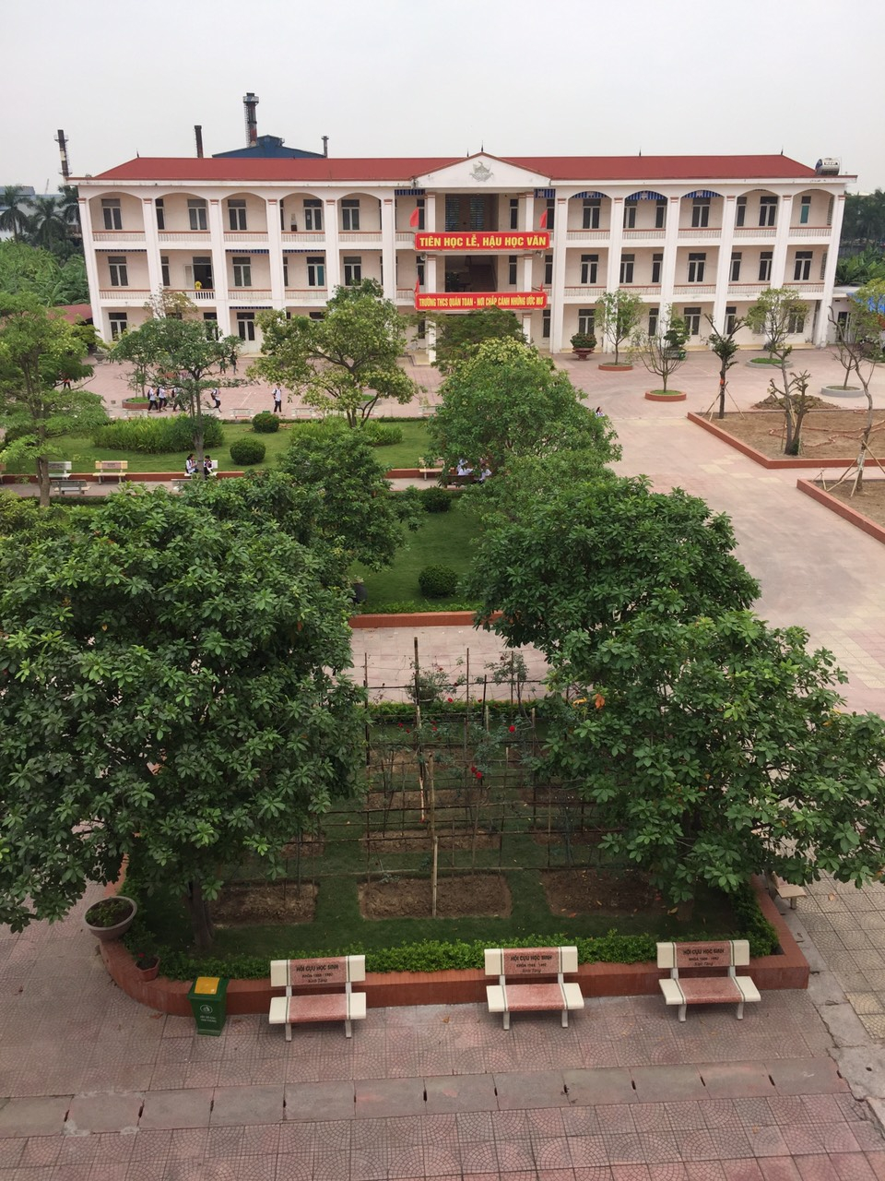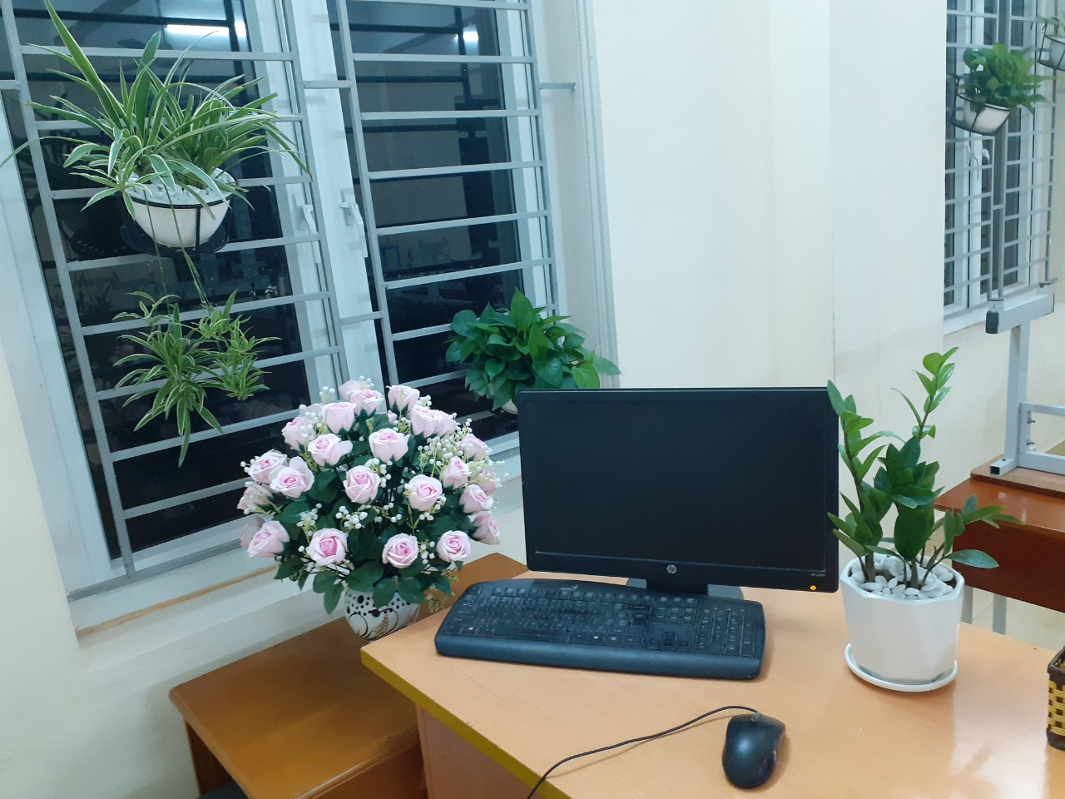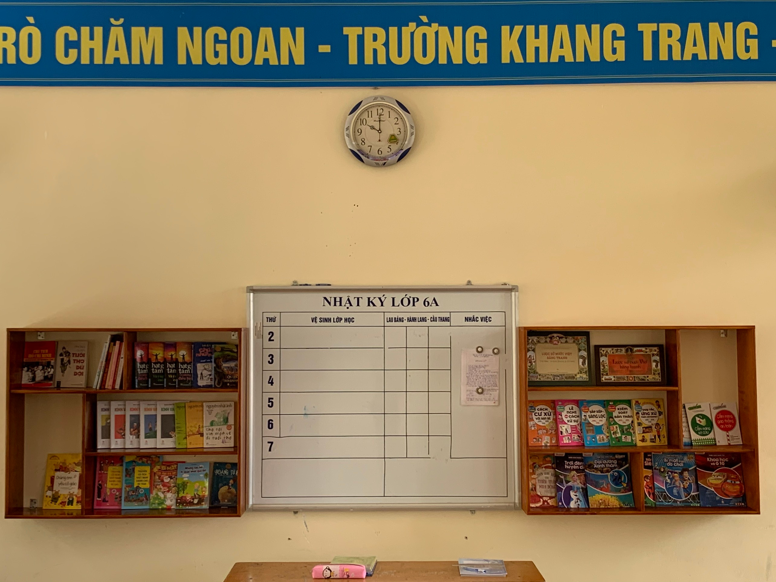
* Hướng dẫn học bài ở nhà
- Học bài và trả lời câu hỏi 1, 2 SGK.
- Đọc mục “Em có biết”.
- Ôn lại bài phản xạ.
4. Thực nghiệm sư phạm
a) Mô tả cách thức thực hiện
Tôi lựa chọn thực nghiệm đối chứng trực tiếp. Lớp thực nghiệm là các em học sinh khối 8. Sau thực nghiệm gần 2 tháng tôi thấy kết quả có sự thay đổi.
b) Kết quả đạt được
Lớp | Sĩ số | Hăng hái phát biểu |  | Hạn chế phát biểu |  | Làm việc riêng |  | Ngủ trong giờ
Lớp |  | SL | % | SL | % | SL | % | SL | %
8A1 | 48 | 25 | 52.08 | 15 | 31.26 | 4 | 8.33 | 4 | 8.33
8A2 | 47 | 25 | 53.19 | 10 | 21.28 | 7 | 14.89 | 5 | 10.64
8A3 | 50 | 35 | 70 | 10 | 20 | 5 | 10 | 0 | 0
8A4 | 50 | 30 | 60 | 15 | 30 | 3 | 6 | 2 | 4
8A5 | 48 | 30 | 62.5 | 8 | 16.68 | 5 | 10.41 | 5 | 10.41
Trên cơ sở kết quả thu được, so sánh với kết quả khảo sát đầu năm tác động ta nhận thấy tinh thần, thái độ học tập của học sinh thay đổi rõ rệt theo hướng tích cực hơn.
III. KẾT LUẬN VÀ KIẾN NGHỊ
1. Ưu điểm và hạn chế
a) Ưu điểm
- Góp phần nâng cao nâng cao kết quả học tập, nâng cao chất lượng giáo dục cho học sinh lớp 8 đặc biệt trong năm học 2022 – 2023.
- Học sinh tập trung hơn, tự giác hơn, tham gia tích cực và sôi nổi các hoạt động trong giờ học.
- Tạo môi trường để học sinh được phát triển toàn diện, giảm áp lực học tập.
- Học sinh đã phát huy được tính tích cực, chủ động, hiểu bài. Tạo được hứng thú học tập cho học sinh, nội dung học tập sinh động, hấp dẫn, giúp học sinh hiểu và nắm vững nội dung học tập dễ dàng.
- Phát triển được các năng lực tư duy, năng lực hành động, năng lực vận dụng kiến thức, kĩ năng vào thực tiễn trong học tập và đời sống một cách có hiệu quả trên cơ sở hiểu được bản chất của vấn đề.
- Học sinh tự tin khi giao tiếp, tự bày tỏ mong muốn của mình trước tập thể, sống hòa đồng không khép mình, không có thái độ kì thị với những người khuyết tật.
- Chủ động đăng kí tham gia các hoạt động do nhà trường tổ chức.
- Giúp học sinh điều chỉnh cảm xúc, giải quyết vấn đề, giải quyết xung đột và duy trì các mối quan hệ lành mạnh nhằm giảm trầm cảm, lo âu, bạo lực, bắt nạt, giận dữ...
b) Hạn chế
Bên cạnh những ưu điểm còn một số hạn chế:
- Một số học sinh ngại tiếp xúc, giao tiếp với thầy cô, bạn bè đặc biệt chưa mạnh dạn chia sẻ với giáo viên bộ môn.
- Áp lực về thời gian học tập, học nhiều môn, kiến thức nặng nên học sinh chưa nắm vững các kiến thức.
2. Phương hướng khắc phục các biện pháp
- Tăng cường các hoạt động truyền thông, giáo dục về sức khỏe tâm thần cho học sinh; lồng nghép nội dung tuyên truyền, giáo dục trong các môn học và hoạt động giáo dục, các hoạt động ngoại khóa, văn hóa, thể thao; tổ chức các cuộc thi tìm hiểu về sức khỏe tâm thần, các diễn đàn, các câu lạc bộ sức khỏe trong trường học...
- Sàng lọc, can thiệp đối với học sinh có rối loạn sức khỏe tâm thần trong trường học và tư vấn kịp thời.
- Tăng cường phối hợp, kết nối giữa nhà trường và gia đình học sinh trong hoạt động tuyên truyền, giáo dục, tư vấn và chăm sóc sức khỏe tâm thần cho học sinh.
3. Khả năng phát triển rộng rãi các biệp pháp
Qua việc áp dụng một số biện pháp để tìm hiểu “sức khỏe tâm thần” cho học sinh khối 8 trong các giờ học bộ môn Sinh tại trường THCS Quán Toan trong đầu học kỳ I năm học 2022-2023, bản thân tôi nhận thấy đã đem lại kết quả khá tốt. Tôi sẽ tiếp tục áp dụng trong học kì II và các năm học tiếp.
IV. TÀI LIỆU THAM KHẢO
1. Sách giáo khoa Sinh học 8
2. Sách bài tập Sinh học 8
3. Sách Giáo viên Sinh học 8
4. Trang google.com.vn

